UČNI LIST - KOTIRANJE

Pozorno preberi navodila nalog in ustrezno nariši v programu QCAD. Ko vsako nalogo rešiš oziroma narišeš v programu shrani kot sliko in jo na koncu ure pošlješ na moj elektronski naslov ali naložiš v spletno učilnico (Mapa: računalniško načrtovanje s programom QCAD)

- Nariši pravokotnik dolžin 4,5 cm in širine 3,1 cm in ga pravilno kotiraj. Ne pozabi na pravilno uporabo črt.

- Nariši dva kroga s premerom 32 mm in ju kotiraj. Uporabi obe možnosti.

- Nariši dva kroga s premerom 8 mm in ju kotiraj. Uporabi obe možnosti.

- Nariši dva poljubna loka, enega velikega in enega majhnega ter ju kotiraj.

- Spodnji lik nariši v programu in ga ustrezno kotiraj. Upoštevaj pravila za kotiranje.

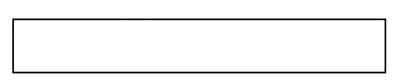
8. Pravilno nariši like v program in jih kotiraj:

